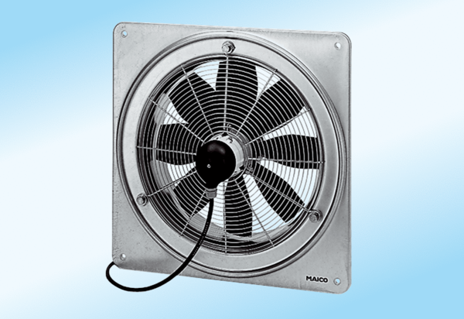Осевой настенный вентилятор DZQ 25/4 A-ExКомплект поставки: 1 штукАссортимент: C
Номер артикула: 0083.0760Изготовитель: MAICO

